Test INITIAL:
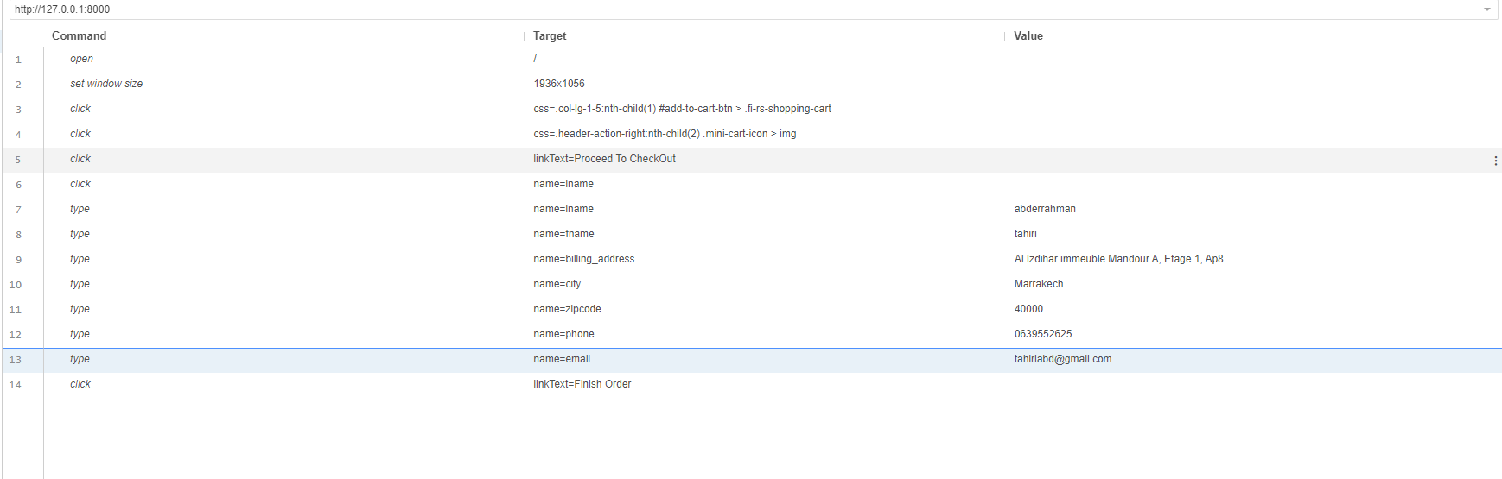
Test avec des valeurs aléatoire :
